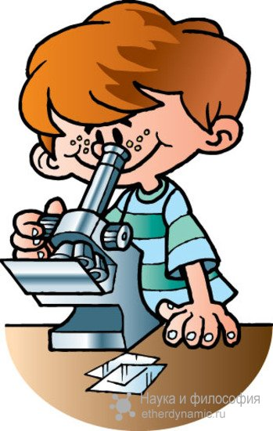Детское экспериментирование

Детское экспериментирование - особая форма исследовательской деятельности, в которой наиболее ярко выражены процессы возникновения и развития новых мотивов личности, лежащих в основе саморазвития.

(Н. Поддьяков)

Дошкольное детство — это начальный этап человеческой личности. Влияние окружающего мира на развитие ребенка огромно. Знакомство с бесконечными, постоянно изменяющимися явлениями, начинается с первых лет жизни малыша. Явления и объекты природы привлекают детей красотой, яркостью красок, разнообразием. Наблюдая за ними, ребенок обогащает свой чувственный опыт, на котором и основывается его дальнейшее творчество. Чем глубже ребенок познает таинства окружающего мира, тем больше у него возникает вопросов. Основная задача взрослого состоит в том, чтобы помочь ребенку самостоятельно найти ответы на эти вопросы.

Помочь в формировании такой личности может экспериментальная деятельность дошкольников, где вербальные формы обучения (например, беседы) сведены к минимуму. В процессе обучения задействованы все органы чувств ребенка. Для этого ребенок имеет возможность потрогать, понюхать окружающие его объекты и даже попробовать их на вкус, если это безопасно. Экспериментальная работа вызывает у ребенка интерес к исследованию природы, развивает мыслительные операции (анализ, синтез, классификацию, обобщение).

Детское экспериментирование – это один из ведущих видов деятельности дошкольника. Очевидно, что нет более пытливого исследователя, чем ребёнок. Маленький человек охвачен жаждой познания и освоения огромного нового мира. Но среди родителей часто распространена ошибка – ограничения на пути детского познания. Вы отвечаете на все вопросы юного почемучки? С готовностью показываете предметы, притягивающие любопытный взор и рассказываете о них? Регулярно бываете с ребёнком в кукольном театре, музее, цирке? Это не праздные вопросы, от которых легко отшутиться: «много будет знать, скоро состариться». К сожалению, «мамины промахи» дадут о себе знать очень скоро – в первых же классах школы, когда ваш ребёнок окажется пассивным существом, равнодушно относящимся к любым нововведениям. Исследовательская деятельность детей может стать одними из условий развития детской любознательности, а в конечном итоге познавательных интересов ребёнка.

**Как правильно отвечать на вопросы детей.**

Умению отвечать на вопросы детей нужно учиться, это большое искусство.

1. Надо знать и помнить, что вопросы ребёнок задаёт только тем, кого уважает, кого любит, кому доверяет. Любовь и доверие можно заслужить только добрым отношением к ребёнку, чем бы мы с ним не занимались.

2. К любому вопросу нужно относиться внимательно, с уважением.

3. Ответы на вопросы детей должны быть краткими, доступными, научными. Например: «Чем полезна липа?» (Цветки липы выделяют большое количество нектара, поэтому она считается лучшим медоносом. Пчёлы собирают нектар и вырабатывают мёд. Липовый мёд считается самым лучшим из других сортов. Липовый мёд – прекрасное лекарство при простуде, как и настой из сушёных липовых цветков.)

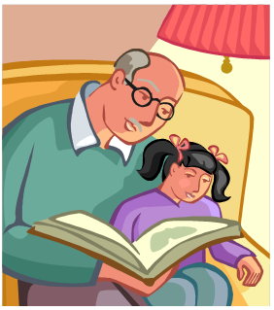4. Необходимо учитывать опыт ребёнка и уровень его умственного развития, т.е. не обязательно всё рассказывать, а дать ему возможность подумать. Для этого необходимо задавать наводящие или встречные вопросы. Например: ребёнок задаёт вопрос: «Почему лев коричневого цвета?» Взрослый: «А как ты думаешь?», «А где живёт лев?», «А какого цвета песок?» и т.д.

5. Если есть возможность найти ответ в книге вместе с ребёнком, нужно это делать. Здесь решается ещё одна важная задача - мы приобщаем детей к книге, к источнику знаний. Для этого можно использовать детские энциклопедии: «Я познаю мир», «Всё обо всём», «Почемучки» и т.д.

6. На такие вопросы: как о войне, о жизни животных, о растениях и т.д. не обязательно рассказывать всё, а лучше дать краткий ответ и сказать: «Когда ты пойдёшь в школу – там тебе расскажут намного больше, намного интереснее». Таким ответом мы приобщаем детей к школе. **Домашняя лаборатория.**

Несложные опыты и эксперименты можно организовать и дома. Для этого не требуется больших усилий, только желание, немного фантазии и конечно, некоторые научные знания.

C:\Users\Acer\AppData\Local\Microsoft\Windows\Temporary Internet Files\Content.IE5\GKHTAV2L\MC900232153[1].wmf Любое место в квартире может стать местом для эксперимента. Например, ванная комната, Во время мытья ребёнок может узнать много интересного о свойствах воды, мыла, о растворимости веществ. Например, что быстрее растворится: морская соль, пена для ванны, хвойный экстракт, кусочки мыла и т.п.

Кухня – это место, где ребёнок мешает родителям, особенно маме, когда она готовит еду. Если у вас двое или трое детей, можно устроить соревнования между юными физиками. Поставьте на стол несколько одинаковых ёмкостей, низкую миску с водой и поролоновые губки разного размера и цвета. В миску налейте воды примерно на 1,5 см. Пусть дети положат губки в воду и угадают, какая из них наберёт в себя больше воды. Отожмите воду в приготовленные баночки. У кого больше? Почему? Можно ли набрать в губку столь воды, сколь хочешь? А если предоставить губке полную свободу? Пусть дети сами ответят на эти вопросы. Важно только, чтобы вопросы ребёнка не оставались без ответа. Если вы не знаете точного (научного) ответа, необходимо обратится к справочной литературе.

Эксперимент можно провести во время любой деятельности. C:\Users\Acer\AppData\Local\Microsoft\Windows\Temporary Internet Files\Content.IE5\9OQ1YBG3\MC900290670[1].wmfНапример, ребёнок рисует, у него кончилась зелёная краска. Предложите ему попробовать сделать эту краску самому. Посмотрите, как он будет действовать, что будет делать. Не вмешивайтесь и не подсказывайте. Догадается ли он, что надо смешать синюю и желтую краску? Если у него ничего не получиться, подскажите, что надо смешать две краски. Путём проб и ошибок ребёнок найдёт верное решение.

Экспериментирование – это, наряду с игрой – ведущая деятельность дошкольника. Цель экспериментирования – вести детей вверх ступень за ступенью в познании окружающего мира. Ребёнок научиться определять наилучший способ решения встающих перед ним задач и находить ответы на возникающие вопросы. Для этого необходимо соблюдать некоторые правила:

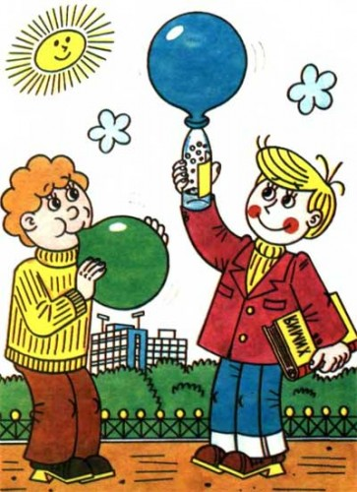1.Установите цель эксперимента

(для чего мы проводим опыт).

2.Подберите материалы

(список всего необходимого для проведения опыта).

3.Обсудите процесс (поэтапные инструкции по проведению эксперимента).

4.Подведите итоги

(точное описание ожидаемого результата).

5.Объясните почему?

Доступными для ребёнка словами.

**Помните!**

При проведении эксперимента главное – безопасность вас и вашего ребёнка. Несколько несложных опытов для детей среднего дошкольного возраста.

**Спрятанная картина**

Цель: узнать, как маскируются животные.

Материалы: светло-желтый мелок, белая бумага, красная прозрачная папка из пластика.

Процесс: Желтым мелком нарисовать птичку на белой бумаге. Накрыть картинку красным прозрачным пластиком.

Итоги: Желтая птичка исчезла.

Почему? Красный цвет - не чистый, он содержит в себе жёлтые оттенки, которые сливаются с цветом картинки. Животные часто имеют окраску, сливающуюся с цветом окружающего пейзажа, что помогает им спрятаться от хищников.

**Мыльные пузыри**

Цель: Сделать раствор для мыльных пузырей. 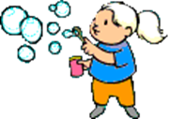

Материалы: жидкость для мытья посуды, чашка, соломинка.

Процесс: Наполовину наполните чашку жидким мылом. Доверху налейте чашку водой и размешайте. Окуните соломинку в мыльный раствор. Осторожно подуйте в соломинку

Итоги: У вас должны получиться мыльные пузыри.

Почему? Молекулы мыла и воды соединяются, образуя структуру, напоминающую гармошку. Это позволяет мыльному раствору растягиваться в тонкий слой.

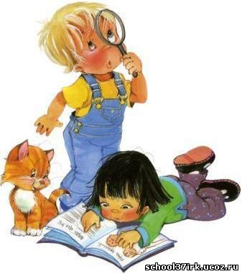Уважаемые родители, наблюдайте вместе с детьми, делитесь опытом, рассказывайте им об окружающем мире – это развивает у них любознательность, а значит, многочисленные вопросы, на которые надо научиться терпеливо и умно отвечать.